WeChat问题笔记记录

1. 本地图片不能加载问题？

原因：本地资源无法通过WXSS获取

解决：background-image：可以使用网络图片，或者base64，或者使用<image/>标签

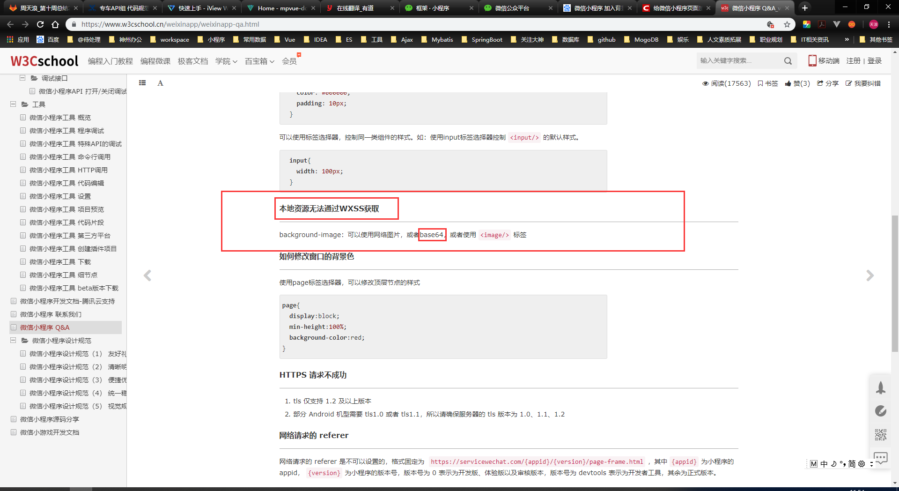

1. 从search页面无法跳转到info页面？

原因：没有在app.json中注册的页面时无法使用的

解决：在app.json中注册info页面

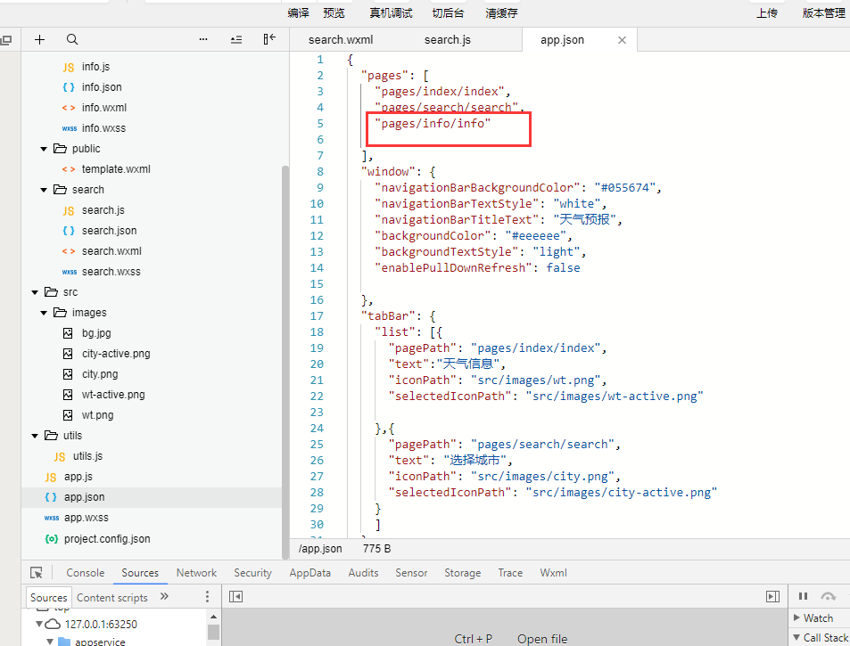

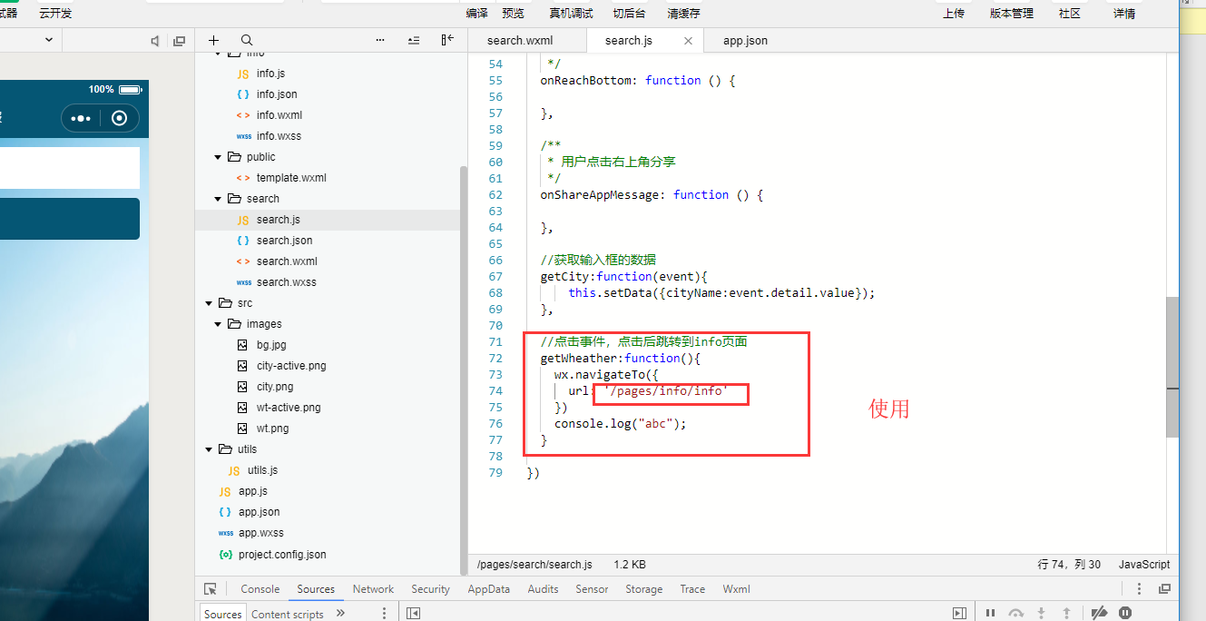

1. App.js中的函数执行比index.js的执行要晚？？导致得到初始化天气信息还是最初的

原因：存在ajax请求，而小程序的请求默认为异步，并且不能写为同步。导致index.js中的异步请求可能比app.js的请求更快

app.js中的请求：

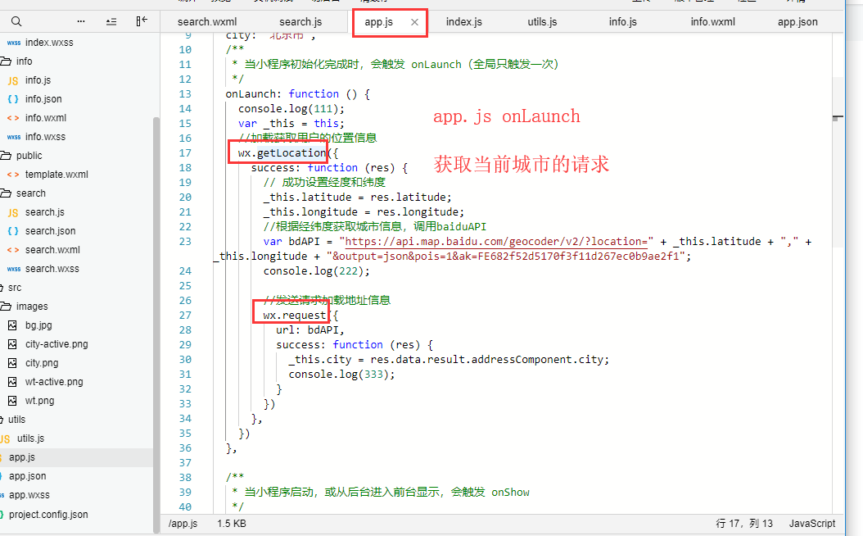

index.js中的请求：

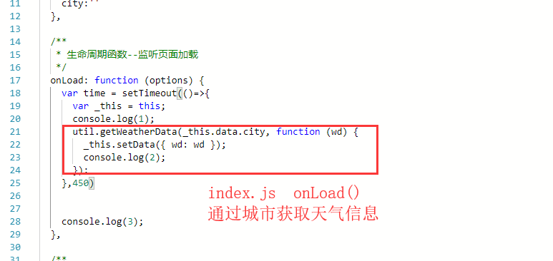

解决：给index.js的ajax请求添加计时器，延缓其加载

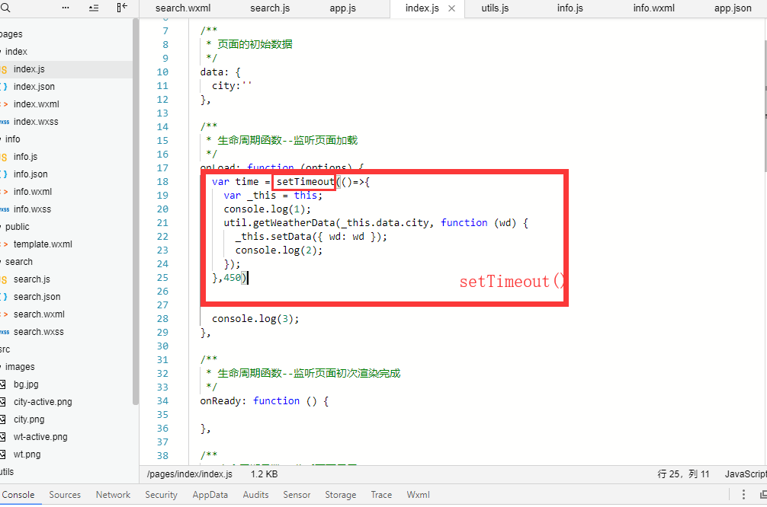

1. 使用iView，获取输入框的值时，使用event.detail.value获取不到？

解决：iView在绑定输入框数据时，其格式与小程序的有差异，此处获取时使用

event.detail.detail.value

示例如下：



